المحور الاول المعلومات مفهومها وتقسيماتها واشكالها والمصطلحات المرتبطة بها

محاضرة (2)
أصبح للمعلومات دورٌ كبيرٌ ومهم في نواحي الحياة كافة، لاسيما النواحي العلميّة، حيث تعتمد عليها عمليات اتخاذ القرارات ، فكلما كانت هذه المعلومات صحيحةً ودقيقة فإن القرارات المعتمدة عليها تكون على درجة عاليةً من الصحة والدقة.
تقسيمات المعلومات واشكالها:
المعلومات المكانية والمعلومات الوصفية او الميتاداتا وهي المعلومات المرمزة والمشفرة والمخزنة القابلة للبحث والاستدعاء كما يبين في الشكل:
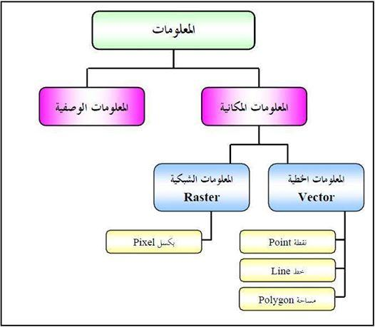

أنواع المعلومات:
تختلف أنواع المعلومات واشكالها باختلاف الإفادة منها بشكل عام تقسم المعلومات إلى:
- المعلومات التطويرية أو النمائية: هي المعلومات التي تفيد في تحسين المستوى العلميّ والثقافيّ للإنسان، وتوسيع مداركه، مثل قراءة الكتب.
- المعلومات الإنجازيّة: هي المعلومات المخصوصة التي تفيد الإنسان في إنجاز عملٍ، أو مشروع، أو اتخاذ قرار.
- المعلومات التعليميّة: هي المعلومات التي يتلقاها الطلبة خلال مراحلهم الدراسيّة الأكاديميّة.
- المعلومات الفكريّة: هي الأفكار والنظريّات والفرضيّات التي يضعها الإنسان حول العلاقات التي من الممكن أن توجد بين عناصر المشكلة المختلفة.
- المعلومات البحثيّة: هي المعلومات التي يحصل عليها الإنسان من تجاربه الشخصيّة، أو تجارب الآخرين سواءً كانت تجارب معمليّة أو حصيلة أبحاث أدبيّة، وتشمل التجارب نفسها، وإجراءها، ونتائج الأبحاث، وبياناتها.
- المعلومات الأسلوبية النظاميّة: هي المعلومات التي تُساعد الباحث على إنجاز بحثه بشكل أكثر دقة، وتشمل الوسائل التي تستعمل للحصول على المعلومات والبيانات الصحيحة.
- المعلومات السياسيّة: هي المعلومات التي تخصُّ الموضوعات السياسيّة، وعمليّات اتخاذ القرار.
- المعلومات التوجيهيّة: هي المعلومات التي يحصل عليها الإنسان من خلال توجيهات الآخرين(قوانين، انظمة، تعاميم، قرارات ادارية، وغيرها )

